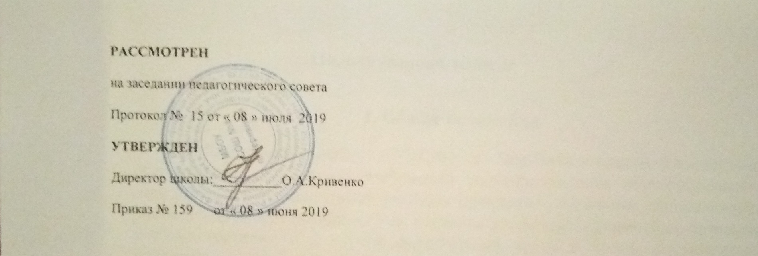

по специальной (коррекционной) программе
VIII вида (I вариант)
6 класс
муниципального бюджетного общеобразовательного
учреждения «Средняя общеобразовательная школа №4
п. Чернянка Белгородской области»
на 2019 -2020 учебный год
(интеграция внутри класса)

Индивидуальный учебный план
по специальной (коррекционной) программе VIII вида(I вариант)
6 класс
Пояснительная записка
При разработке учебного плана использовались следующие документы:
- Декларация о правах инвалидов (утв. Резолюцией тринадцатой сессии Генеральной Ассамблеи ООН 3447(XXX) от 9 декабря.1975 г.).
- Конституция Российской Федерации;
- Закон РФ "Об образовании";
- Закон РФ «Об основных гарантиях прав ребенка в Российской Федерации» от 24 июля 1998г. №124-ФЗ (с изм. от 30 июня 2007 г).
- Закон РФ «О социальной защите инвалидов в Российской Федерации» от 24 ноября 1995 г.№181-ФЗ (с изм. от 14 июля 2008 г).
- ПОРЯДОК ОРГАНИЗАЦИИ И ОСУЩЕСТВЛЕНИЯ ОБРАЗОВАТЕЛЬНОЙ ДЕЯТЕЛЬНОСТИ ПО ОСНОВНЫМ ОБЩЕОБРАЗОВАТЕЛЬНЫМ ПРОГРАММАМ - ОБРАЗОВАТЕЛЬНЫМ ПРОГРАММАМ НАЧАЛЬНОГО ОБЩЕГО, ОСНОВНОГО ОБЩЕГО И СРЕДНЕГО ОБЩЕГО ОБРАЗОВАНИЯ. Приказ Министерства образования и науки Российской Федерации от 30 августа 2013 г. № 1015.
- Приказ Министерства образования РФ от 10 апреля 2002г. № 29/2065–п «Об утверждении учебных планов специальных (коррекционных) образовательных учреждений для обучающихся, воспитанников с отклонениями в развитии».
- Письмо Минобрнауки РФ от 18 апреля 2008 г № АФ-150/06 « Рекомендации по созданию условий для получения образования детьми с ограниченными возможностями здоровья и детьми-инвалидами»;
- Письмо Минобрнауки РФ от 28 февраля 2003 г № 27/2643-6 «О методических рекомендациях по организации деятельности образовательных учреждений надомного обучения»
- Санитарно-эпидемиологические правила и нормативы (СанПиН 2.4.2. № 2821-10), «Санитарно-эпидемиологические требования к условиям и организации обучения в общеобразовательных учреждениях», зарегистрированные в Минюсте России 03.03.2011г., регистрационный № 19993;
- Приказ Департамента образования, культуры и молодежной политики Белгородской области от 01.07.2011г. №1922 «О внесении изменений в приказ управления образования и науки Белгородской области от 23 июня 2006 года № 1021 «Об утверждении базисного учебного плана для специальных (коррекционных) общеобразовательных учреждений и
классов VII и VIII видов»;
- Приказ Департамента образования, культуры и молодежной политики Белгородской области от 17.08.2011г. №2252 «О внесении изменений в приказ Департамента образования, культуры и молодежной политики Белгородской области от 01 июля 2011 года № 1922»
- Порядок регламентации и оформления отношений государственной и муниципальной общеобразовательной организации и родителей (законных представителей) обучающихся, нуждающихся в длительном лечении, а также детей – инвалидов в части организации обучения по основным общеобразовательным программам на дому, утвержденный приказом департамента образования Белгородской области от 13.04 2015 года № 1688
- Письмо департамента образования Белгородской области от 03.07.2014 года № 9-06/4493-НМ «Об индивидуальных учебных планах»
Устав и образовательная программа МБОУ «Средняя общеобразовательная школа № 4 п. Чернянка Белгородской области»
Учебный план включает общеобразовательные предметы, содержание которых приспособлено к возможностям умственно отсталых обучающихся, специфические коррекционные предметы, а также индивидуальные и групповые коррекционные занятия. Учебный план направлен на разностороннее развитие личности обучающегося, способствует их умственному развитию, обеспечивает гражданское и нравственное, трудовое, эстетическое воспитание. Образовательный процесс содержит материал, помогающий учащемуся достичь того уровня общеобразовательных знаний и умений, который необходим им для социальной адаптации.
Образовательные области «Чтение и развитие речи», «Письмо и развитие речи» представлены предметами «Письмо и развитие речи» и «Чтение и развитие речи», является ведущей, т.к. от ее усвоения во многом зависит успешность всего обучения. Задачами обучения в рамках данной образовательной области являются: научить правильно и осмысленно читать доступный пониманию текст, выработать элементарные навыки грамотного письма и чтения, повысить уровень общего и речевого развития, научить последовательно и правильно излагать свои мысли в устной и письменной форме, прививать общепринятые нормы общественного поведения.

Образовательная область «Математика» представлена учебным предметом «Математика». Учащиеся должны не только овладеть определенным объемом математических знаний, но и уметь использовать их в процессе трудового обучения, изучении других предметов, а также в быту.
Образовательные области «Биология», «География» реализуется предметами «Биология» и «География». Содержание этих курсов предусматривает изучение элементарных сведений, доступных умственно отсталым школьникам, о живой и неживой природе, об организме человека и охране его здоровья. У учащихся формируется правильное понимание и отношение к природным явлениям, они овладевают некоторыми практическими навыками выращивания растений, ухода за животными, навыками сохранения и укрепления здоровья.
Образовательная область « Изобразительное искусство» представлена предметом «Изобразительное искусство».
Образовательная область «Музыка и пение» представлена предметом «Музыка и пение».

Образовательная область «Физическая культура» представлена предметом «Физическая культура», который способствует решению основных задач физического воспитания: укрепление здоровья, физического развития и повышение работоспособности обучающихся; привитие гигиенических навыков.

Образовательная область " Профессионально - трудовое обучение " представлена предметом «Профессионально - трудовое обучение (Столярное дело)» и трудовой практикой.

Образовательная область «Социально- бытовая ориентировка» представлена предметом «Социально- бытовая ориентировка».

Индивидуальный учебный план
№  п/п | Образовательные области | Учебные предметы | Число учебных часов в неделю
№  п/п | Образовательные области | Учебные предметы | 6 класс
№  п/п | Образовательные области | Учебные предметы | По учебному плану
1 | Чтение и развитие речи | Чтение и развитие речи | 4
2 | Письмо и развитие речи | Письмо и развитие речи | 4
5 | Математика | Математика | 6
8 | Биология | Биология | 1
9 | География | География | 1
10 | Музыка и пение | Музыка и пение | 1
11 | Изобразительное  искусство | Изобразительное  искусство | 1
12 | Физическая культура | Физическая культура | 2
12 | Профессионально- трудовое обучение | Профессионально- трудовое обучение  ( Столярное дело) | 8
13 | Социально- бытовая ориентировка | Социально- бытовая ориентировка | 2
ИТОГО: |  |  | 30
Часть, формируемая участниками образовательного процесса
ИТОГО:
Обязательные индивидуальные и групповые коррекционные занятия проходят во внеурочное время, во второй половине дня.

Индивидуальный учебный план (годовой)
№  п/п | Образовательные области | Учебные предметы | Число учебных часов в неделю/год
№  п/п | Образовательные области | Учебные предметы | 6 класс
№  п/п | Образовательные области | Учебные предметы | По учебному плану
1 | Чтение и развитие речи | Чтение и развитие речи | 4/136
2 | Письмо и развитие речи | Письмо и развитие речи | 4/136
5 | Математика | Математика | 6/204
8 | Биология | Биология | 1/34
9 | География | География | 1/34
10 | Музыка и пение | Музыка и пение | 1/34
11 | Изобразительное  искусство | Изобразительное  искусство | 1/34
12 | Физическая культура | Физическая культура | 2/68
12 | Профессионально- трудовое обучение | Профессионально- трудовое обучение  ( Столярное дело) | 8/272
13 | Социально- бытовая ориентировка | Социально- бытовая ориентировка | 2/68
ИТОГО: |  |  | 30/1020
Часть, формируемая участниками образовательного процесса
- |  | - | -
ИТОГО: |  |  | -
Обязательные индивидуальные и групповые коррекционные занятия проходят во внеурочное время, во второй половине дня.

Организация промежуточной аттестации

В соответствии со ст. 58 п.1 Закона «Об образовании в Российской Федерации» освоение образовательной программы, в том числе отдельной части или всего объема учебного предмета, курса, дисциплины (модуля) образовательной программы, сопровождается промежуточной аттестацией обучающихся, проводимой в формах, определенных учебным планом, и в порядке, установленном образовательной организацией.

Основное общее образование
Класс | Промежуточная годовая аттестация
Класс | Предмет | Форма
8 | профессионально-трудовое обучение ( Столярное дело) | Устно  по билетам

Согласовано:
Ф.И.О. родителей (законных представителей)

